Молодежная палата Бирюлева Восточного активно участвовала в летних мероприятиях
19.09.2024
Члены Молодежной палаты района Бирюлево Восточное в течение всего летнего периода участвовали в различных мероприятиях: - в рамках фестиваля "Лето в Москве. Все на улицу", - в общественно-политической жизни города; - посетили с экскурсией Совет Российской Федерации и Государственную Думу.
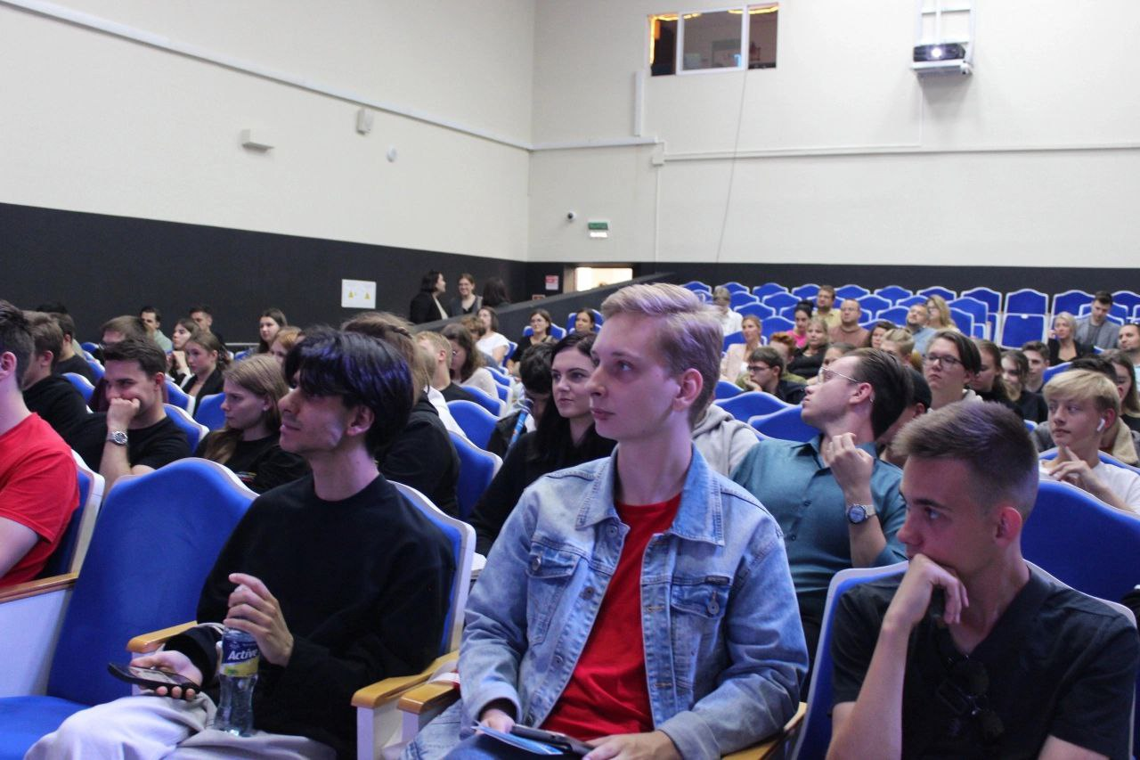
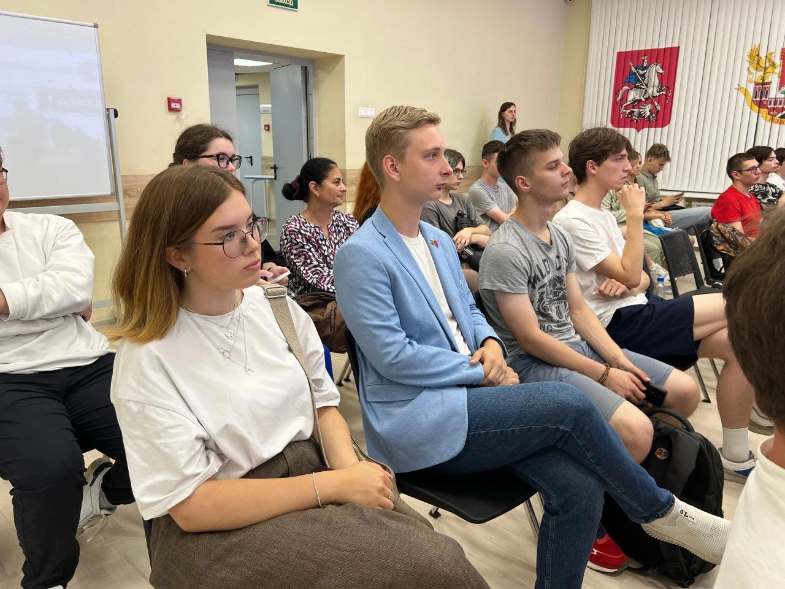
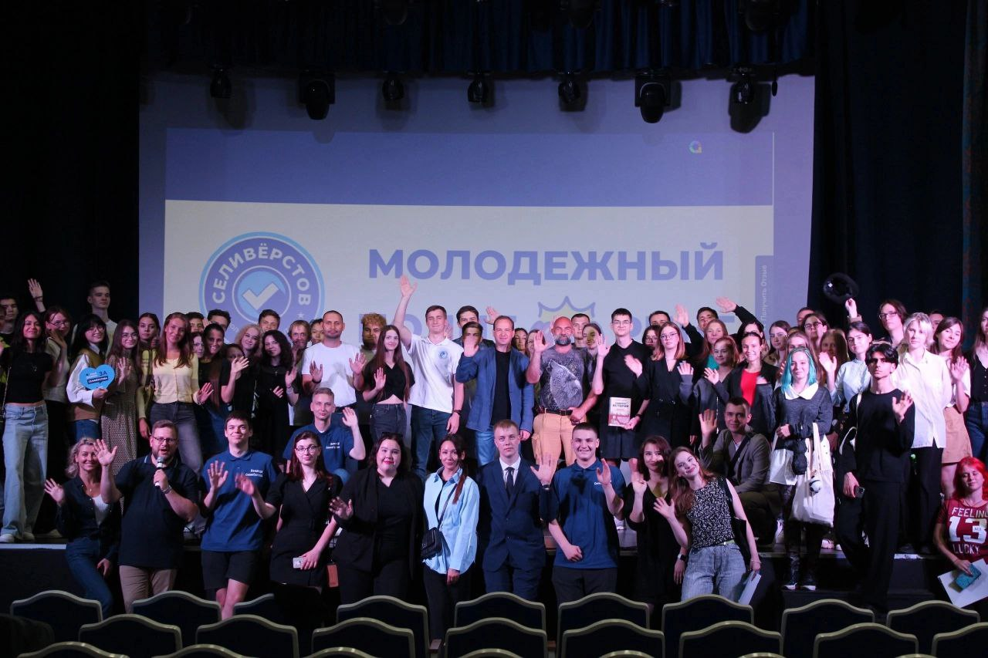
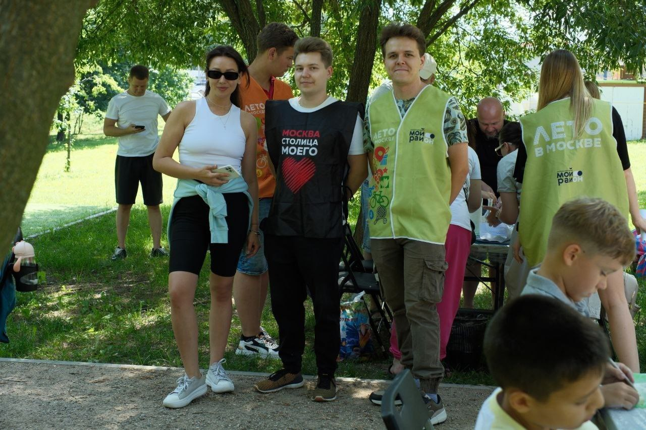

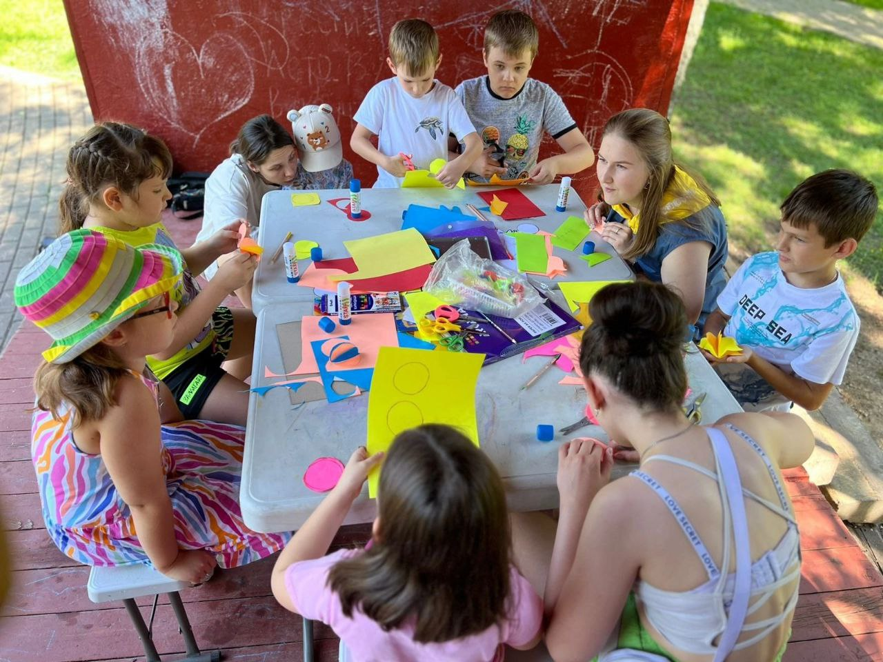

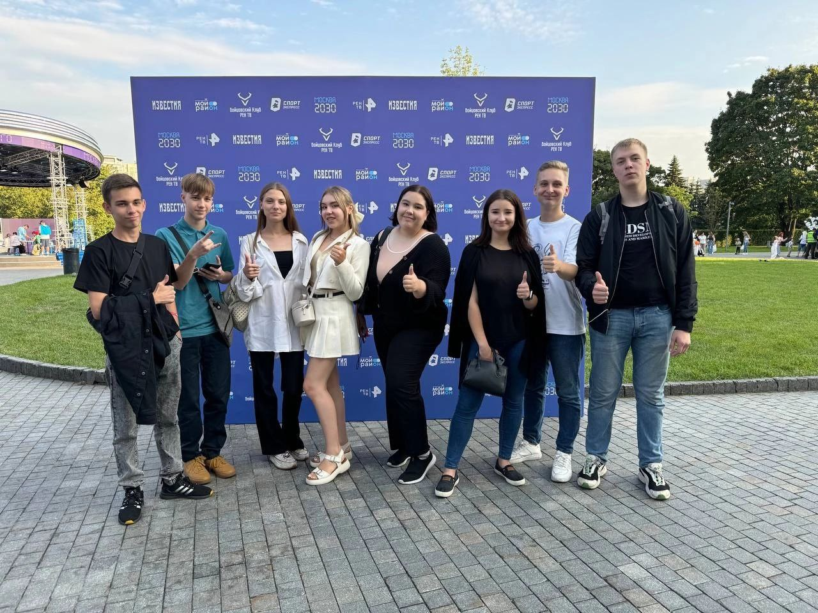
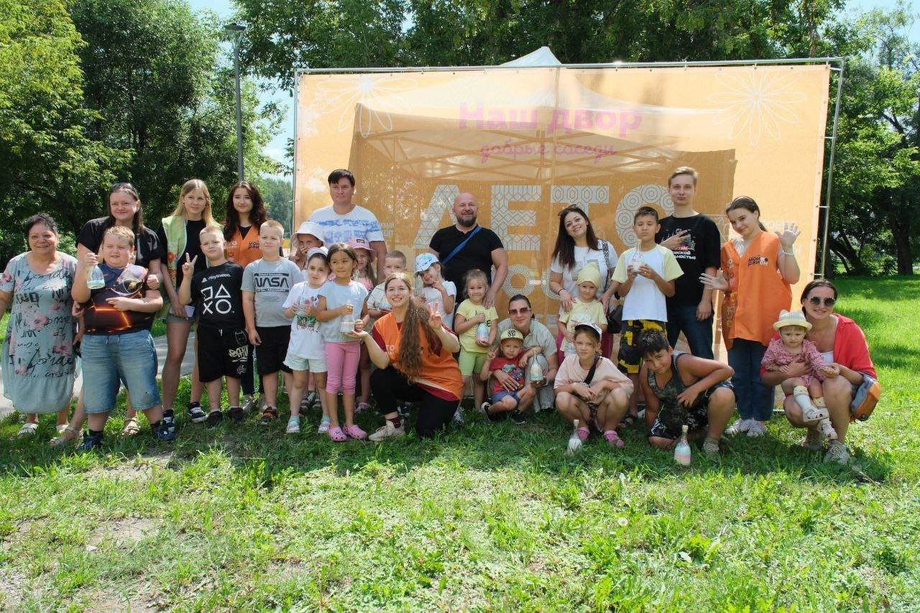
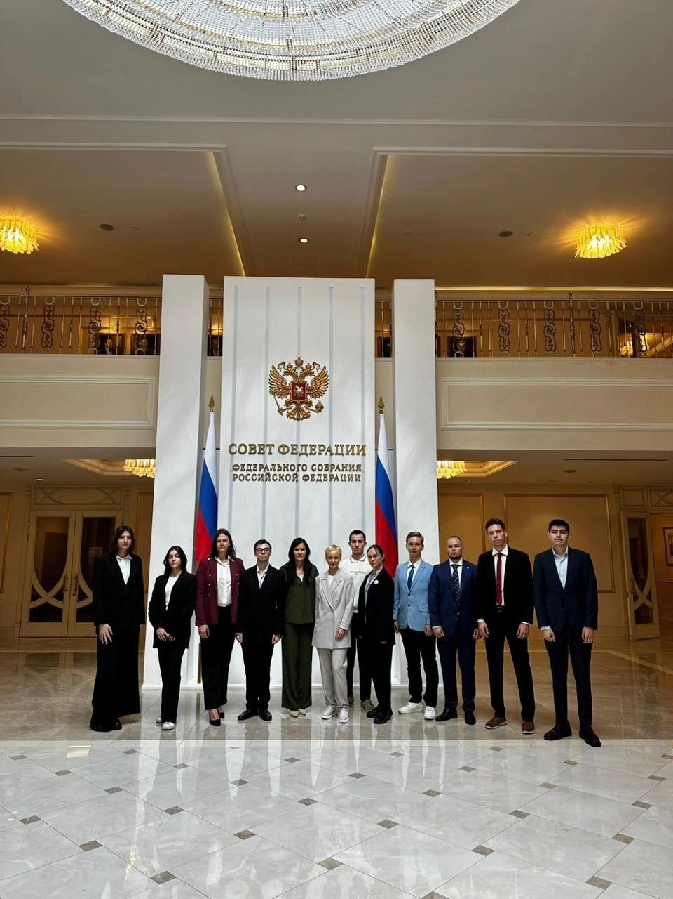

Адрес страницы: http://bv.mos.ru/palata/detail/12575295.html
Управа района Бирюлево Восточное города Москвы

